Іванов Кирил   
ФІТ 2-8

Варіант 8

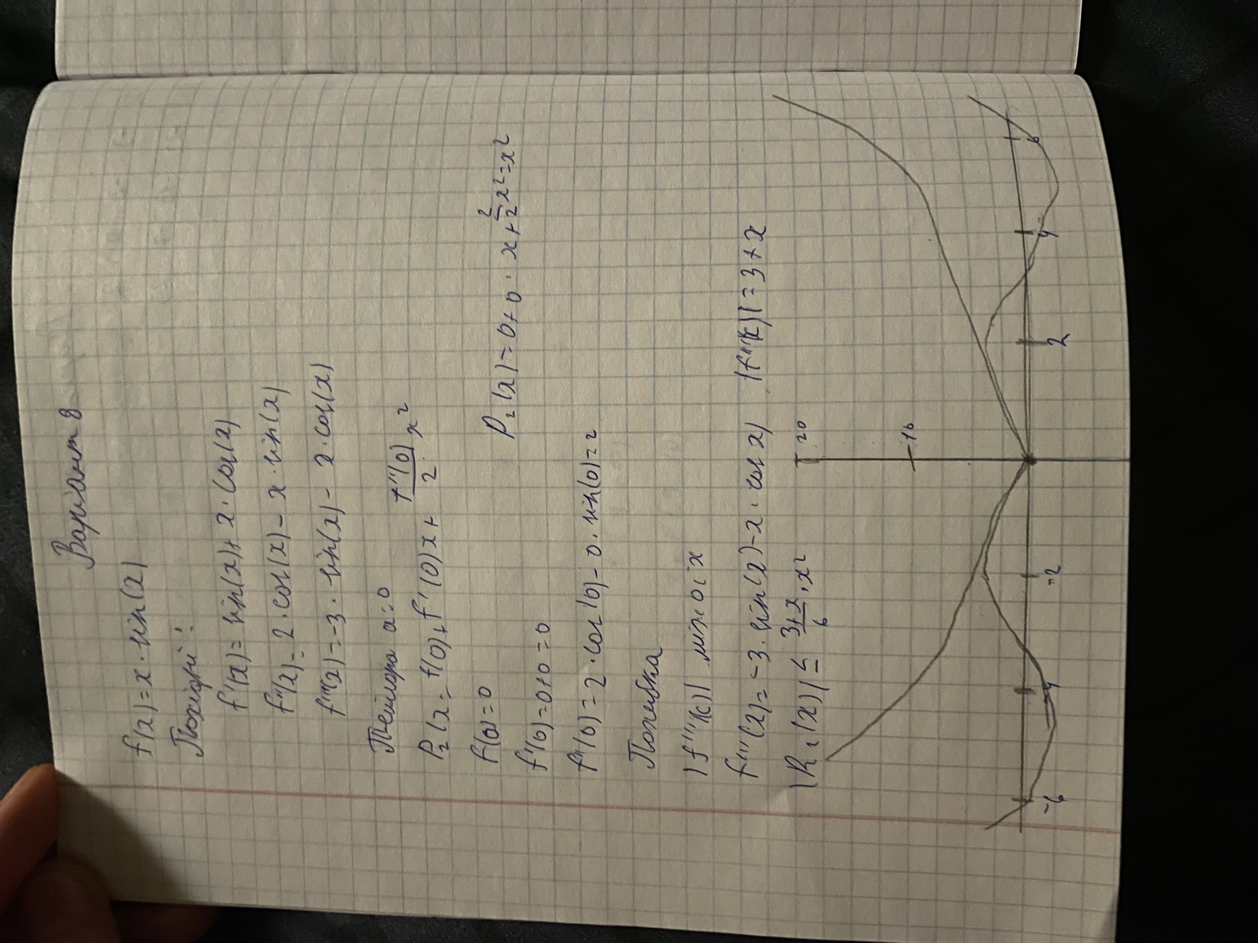

import sympy as sp

import numpy as np

import matplotlib.pyplot as plt

from scipy.interpolate import approximate_taylor_polynomial

x = sp.symbols('x')

f = x * sp.sin(x)

f1 = sp.diff(f, x)

f2 = sp.diff(f1, x)

f3 = sp.diff(f2, x)

print("f(x) =", f)

print("f'(x) =", f1)

print("f''(x) =", f2)

print("f'''(x) =", f3)

x0 = 0

f_x0 = f.subs(x, x0).evalf()

f1_x0 = f1.subs(x, x0).evalf()

f2_x0 = f2.subs(x, x0).evalf()

f3_x0 = f3.subs(x, x0).evalf()

T = f_x0 + f1_x0*(x-x0) + (f2_x0/2)*(x-x0)**2 + (f3_x0/6)*(x-x0)**3

print("f(0) =", f_x0)

print("T(x) =", T.evalf())

x_vals = np.linspace(-2, 2, 1000)

f_vals = np.array([f.subs(x, xi).evalf() for xi in x_vals])

T_vals = np.array([T.subs(x, xi).evalf() for xi in x_vals])

fig, ax = plt.subplots()

ax.plot(x_vals, f_vals, label="f(x)")

ax.plot(x_vals, T_vals, label="T(x)")

ax.legend()

ax.set_xlabel("x")

ax.set_ylabel("y")

ax.set_title("Графік функції та наближення многочленом Тейлора")

plt.grid(True)

plt.show()

def f_numeric(x):

return x * np.sin(x)

x_numeric = np.linspace(-2.0, 2.0, num=400)

plt.figure(figsize=(10, 6))

plt.plot(x_numeric, f_numeric(x_numeric), label="f(x) curve", color='blue')

degree = 3

taylor_numeric = approximate_taylor_polynomial(f_numeric, 0, degree, 1)

print('taylor_numeric=', taylor_numeric)

plt.plot(x_numeric, taylor_numeric(x_numeric), label=f"degree={degree}", color='red', linestyle='--' )

plt.legend(bbox_to_anchor=(1.05, 1), loc='upper left',borderaxespad=0.0, shadow=True)

plt.xlabel("x")

plt.ylabel("y")

plt.title("Графік функції та наближення ,багаточленами Тейлора")

plt.tight_layout()

plt.grid()

plt.show()

